Բաց դասի պլան 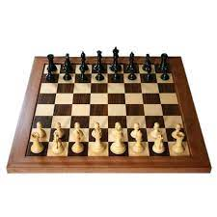
Առարկա- Շախմատ
Դասարան- II
Թեմա- Դաս 23 Զինվոր
Ուսուցիչ – Լ.Մկրտչյան
Տիպը- նոր նյութի հաղորդման դաս
Նպատակը – այլընտրանքային բազմատարբերակ մտածողության զարգացում, ռազմահայրենսիրական դաստիարակություն
Ակընկալվող արդյունք – Կկարևորեն զինվորի դերը կյանքում:Կճանաչեն զինվոր խաղաքարն ու հնարավորությունները: Կկարողանան զինվորով շախ անել և հասնել հաղթանակի:
Մեթոդ –Ցուցադրում, վերլուծում, դերային խաղեր, խմբային աշխատանք, մտագրոհ` <խաչբառ>, գործնական կիրառություն:
Դիդակտիկ նյութեր – խաղատախտակ, խաղաքարեր, հավաքապաստառ, զինվորի կերպարով թագեր:
Դասն սկսվում է զինվորային քայլերգով` <<Փորիկ զինվորիկ>>, կատարում են աշակերտները, որից հետո արտասանում են զինվորին նվիրված բանաստեղծություններ` ներկայացնելով զինվորի կարևորությունը կյանքում: Այնուհետև դիտարկում են զինվորը շախմատում` որպես խաղաքար: Ներկայացվում է զինվոր խաղաքարի քայլը, հարձակում, միավորը և հնարավորությունները: Հանձնարարվում է խաղատախտակների վրա ցուցադրել զինվորով հարձակում տարբեր խաղաքարերի վրա և շախ:
Գործնական մաս- կատարում են վարժությունների տետրի առաջադրանքները:Խմբային աշխատանք` մտագրոհ <խաչբառ>. հարցեր անցած նյութերի և խաղաքարերի վերաբերյալ: Պետք է նաև պատասխաների միջից դուրս բերեն նշված տառերը:
Ամփոփում – ներկայացնում են պատասխանները և նշված տառը տեղադրում հավաքապաստառի համապատասխան տեղում, որի արդյունքում ստանում են հայ մեծ շախմատիստ և շախմատի աշխարհի 9-րդ չեմպիոն ՏԻԳՐԱՆ ՊԵՏՐՈՍՅԱՆԻ անունը:
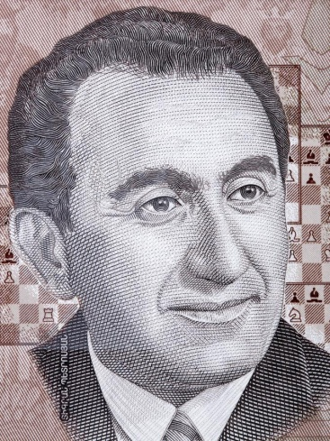
Ավարտ ներկայացվում է Տ. Պետրոսյանի խոսքը.
-Ձեզնից ոչ բոլորը կդառնան շախմատիստներ, բայց ոչ ոք չի ափսոսա այն ժամանակը, որը տրվում է շախմատին, քանի որ այն կոգնի ձեզ ցանկացած մասնագիտության մեջ:

